Tato práce je šířena pod licencí CC BY-SA 3.0. Odkazy a citace jsou platné k datu vytvoření této práce.
Škola: Základní škola Trávníky Otrokovice, příspěvková organizace
Číslo projektu: CZ.1.07/1.4.00/21.2637
Název výukového materiálu: Kraje a krajská města
Autor: Mgr. Aleš Kočenda
Vytvořeno: 4. 12. 2011
Ročník: 4. ročník
Vzdělávací oblast: Člověk a jeho svět
Vzdělávací obor: Vlastivěda
Tematický okruh: Místo, kde žijeme
Téma: Regiony
Pomůcky: Dataprojektor, zvýrazňovače,
sešit, pero, notebook, CD: ČR a její
kraje
Anotace: Žáci si osvojí nové učivo, provedou
zápis a ve dvojicích odpoví na
otázky
Vlastní texty: Texty jsou vlastní originální tvorbou
autora
Materiál je určen pro bezplatné používání na všech typech
škol a školských zařízení. Jakékoliv další využití podléhá
autorskému zákonu.

KRAJE A KRAJSKÁ MĚSTA

KRAJ PRAHA
PRAHA

STŘEDOČESKÝ KRAJ
Praha: - řeka Vltava
- je to největší kraj
- Mladá Boleslav – auta Škoda

JIHOČESKÝ KRAJ
České Budějovice: výroba piva a tužek (KOH-I-NOOR)

PLZEŇSKÝ KRAJ
Plzeň: pivo, lokomotivy, řeka Berounka

KARLOVARSKÝ KRAJ
Karlovy Vary: lázně → léčivé prameny, oplatky,
porcelán, Becherovka

ÚSTECKÝ KRAJ
Ústí nad Labem: těžba hnědého uhlí, elektrárny, chemický průmysl: mýdla, zubní pasty …

LIBERECKÝ KRAJ
Liberec: automobily (LIAZ), sklářství, bižuterie.

KRÁLOVÉHRADECKÝ KRAJ
Hradec Králové: výroba klavírů PETROF

PARDUBICKÝ KRAJ
Pardubice: dostihy, perník, televize, chemie

KRAJ VYSOČINA
Jihlava: těžba stříbra, středisko brambor, textilního a
strojírenského průmyslu

JIHOMORAVSKÝ KRAJ
Brno: druhé největší město v ČR; hrad – Špilberk, katedrála sv. Petra a Pavla, veletrhy, Masarykova univerzita, strojírny (traktory Zetor, zbraně), kultura, letiště.

OLOMOUCKÝ KRAJ
Olomouc: univerzita, historické památky, čokoládovna ZORA, mlékárna OLMA, výroba čerpadel SIGMA

MORAVSKOSLEZSKÝ KRAJ
Ostrava: třetí největší město ČR; těžba černého uhlí, ocelárny

ZLÍNSKÝ KRAJ
Zlín: Dřevnice, výroba obuvi, univerzita Tomáše Bati, národopisná oblast: Valašsko
Otrokovice: výroba pneumatik - BARUM
Napajedla: koně, chemický závod FATRA

- 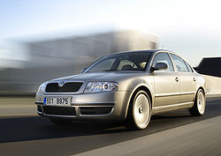 2. 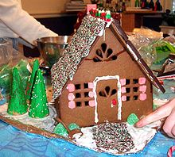

3. 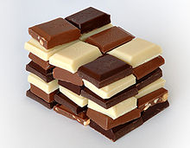 4. 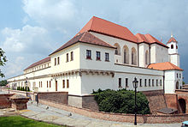

Úkoly:
- Vyjmenuj všechny kraje ČR!
- Vyjmenuj všechny krajská města!
- Ke každému kraji vyjmenuj 2 řeky a pohoří, které
se zde nacházejí!

ZDROJE:
[1] DE VRIES, Michael. Wikipedia. Wikipedia [online]. 21. října 2008. [cit. 2011-12-04]. Dostupné z: http://cs.wikipedia.org/wiki/Soubor:SkodaSuperb.jpg
[2] TCR25. Wikipedia. Wikipedia [online]. December 2003. [cit. 2011-12-04]. Dostupné z: http://cs.wikipedia.org/wiki/Soubor:Gingerbread_house.jpg
[3] KARWATH. Wikipedia. Wikipedia [online]. 13. února 2005. [cit. 2011-12-04]. Dostupné z: http://cs.wikipedia.org/wiki/Soubor:Chocolate.jpg
[4] KIRK. Wikipedia. Wikipedia [online]. 1. července 2009. [cit. 2011-12-04]. Dostupné z: http://cs.wikipedia.org/wiki/Soubor:%C5%A0pilberk_(02).jpg

